**レベル別日本語多読「UNT」**

**JAPN 3068 [竹内先生]**

**レベル0**

の

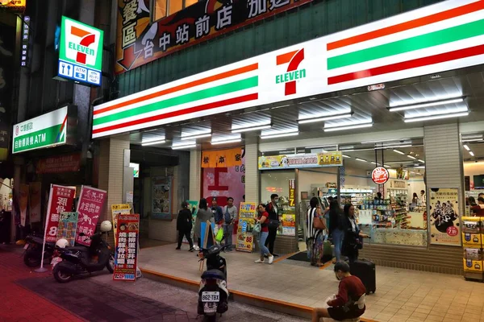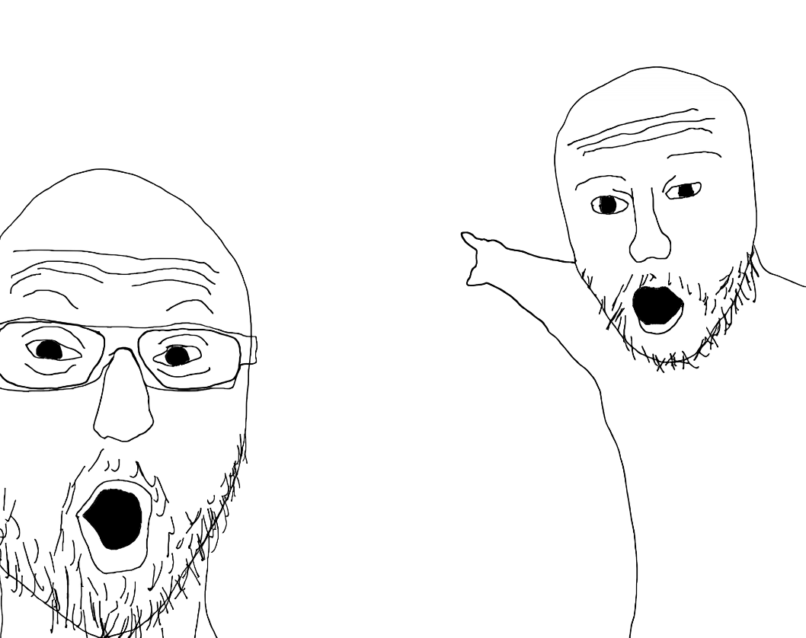

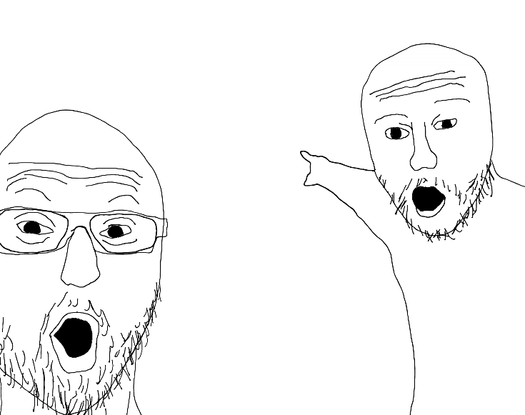

**これはのです。**

**ののをましょう。**

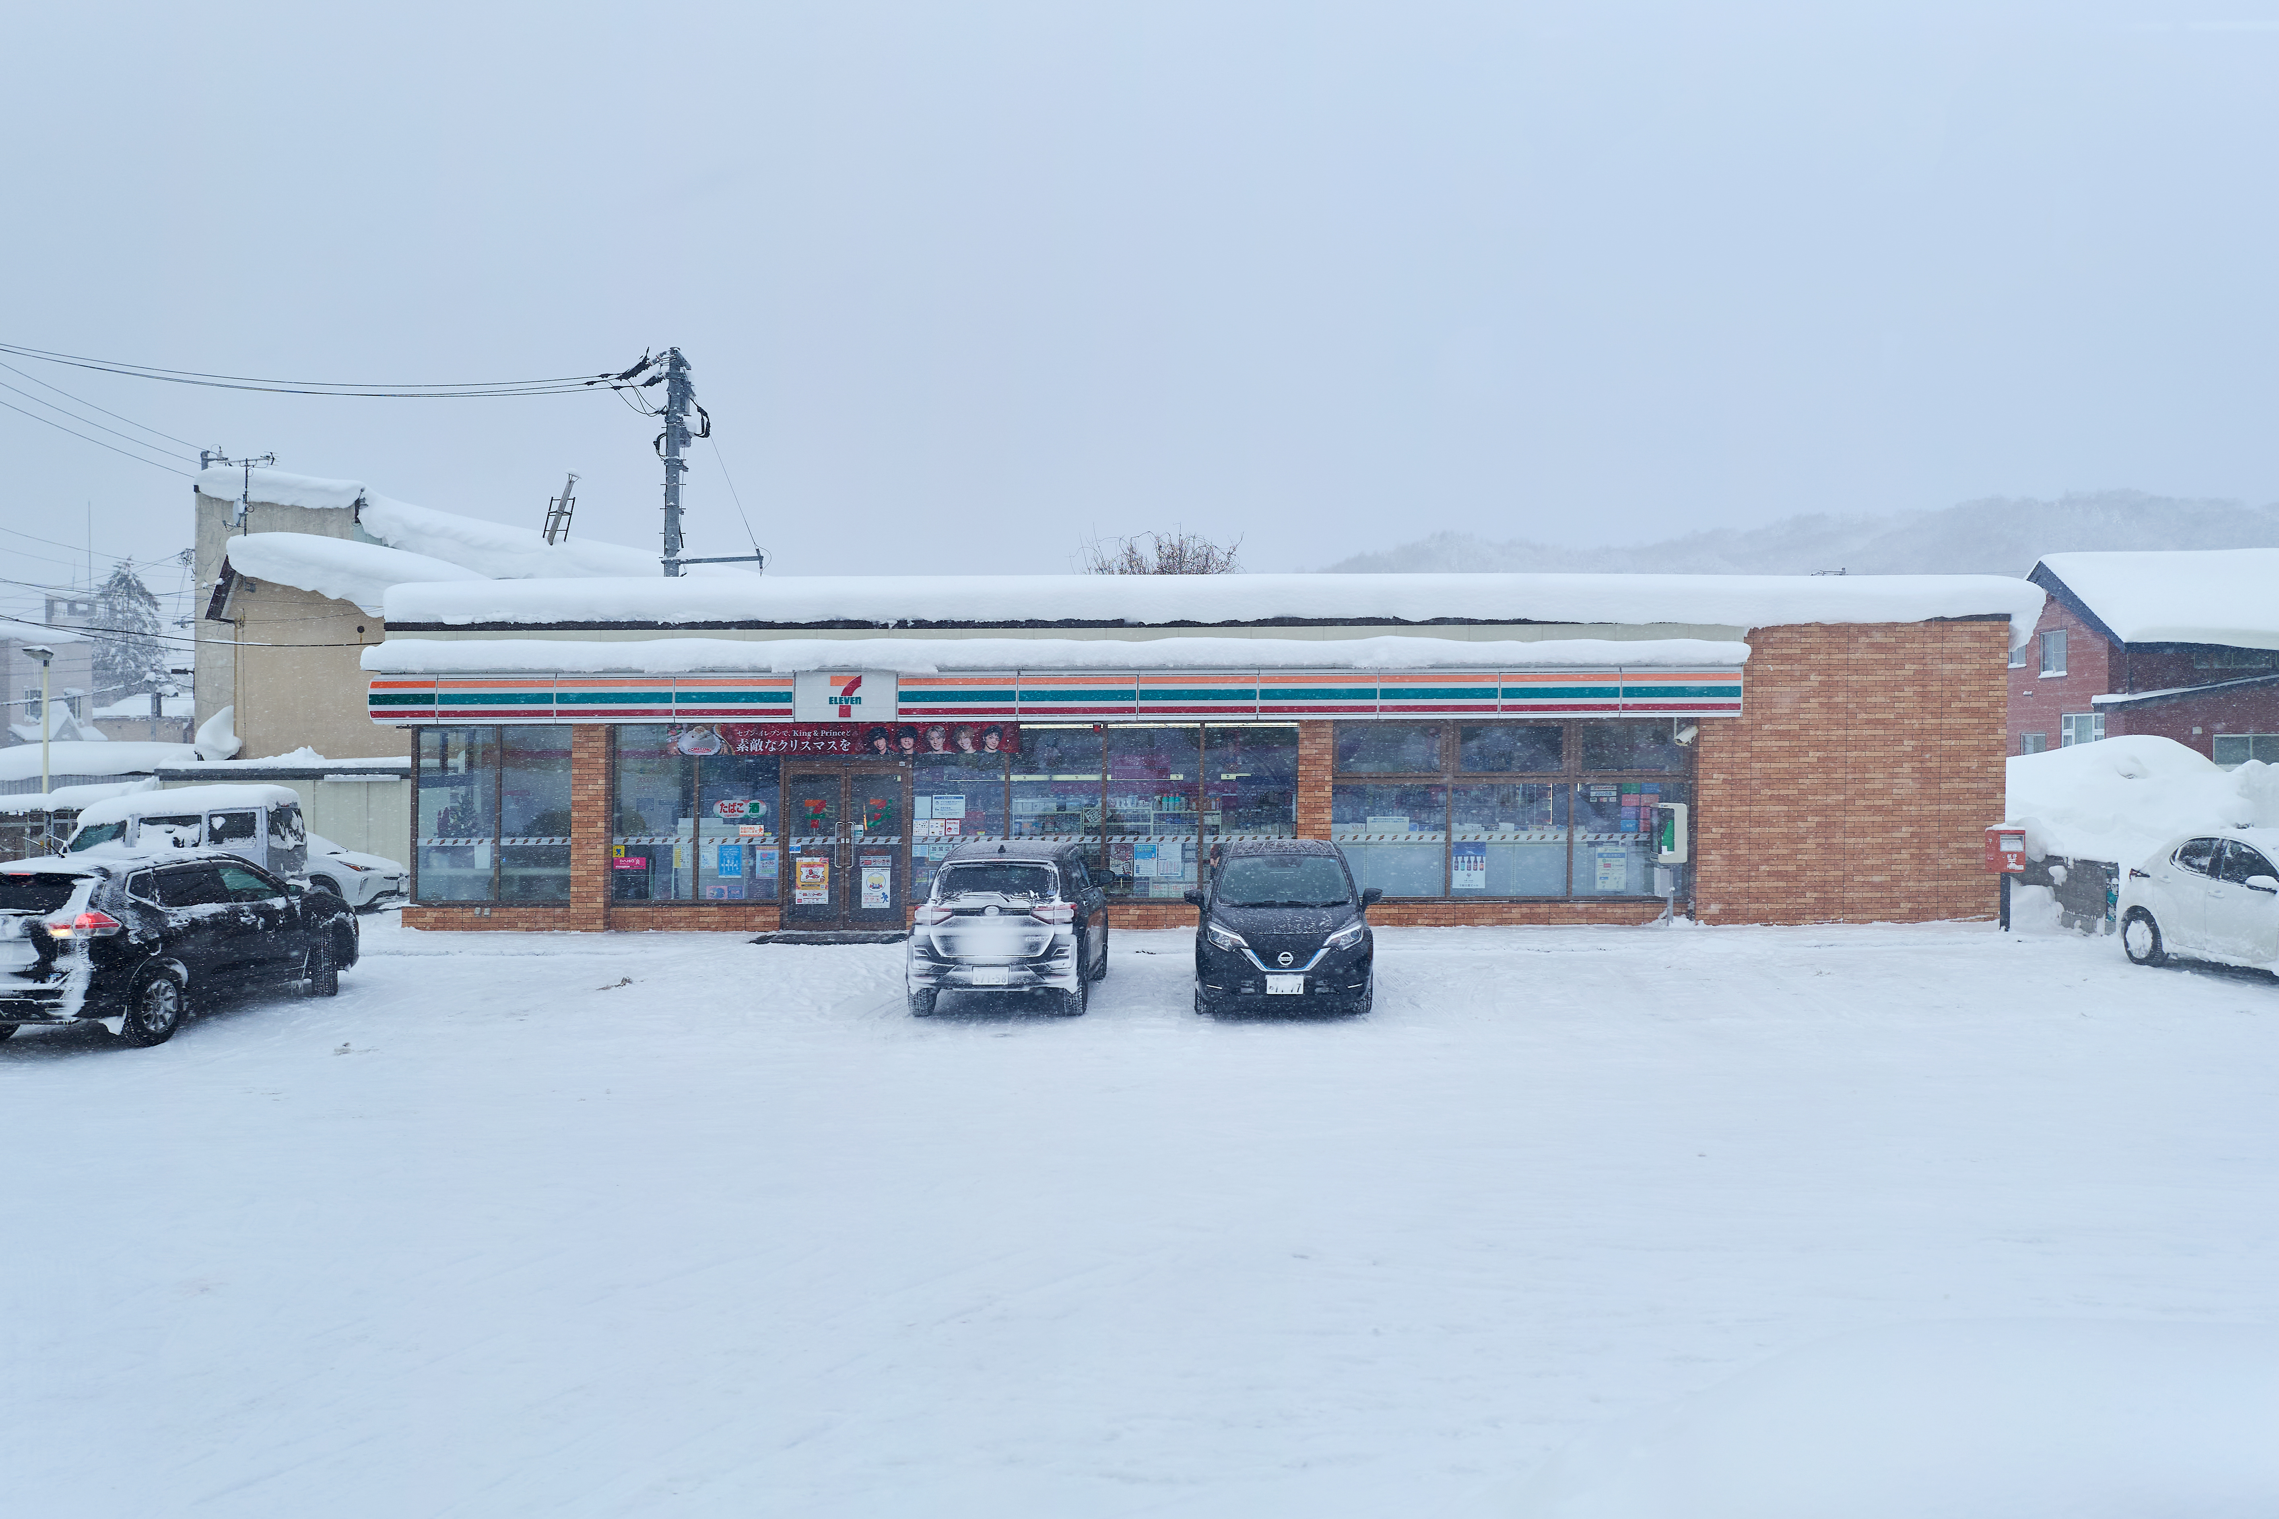



**くぜ！**

**は、いつもきれいですね。**

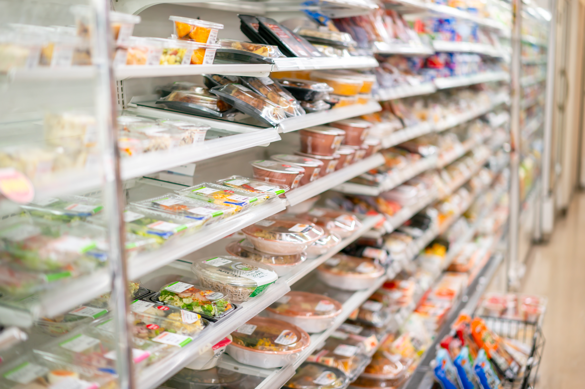

!

**ここのべはおいしそうです。**

**おにぎり、、ー、おでん…**

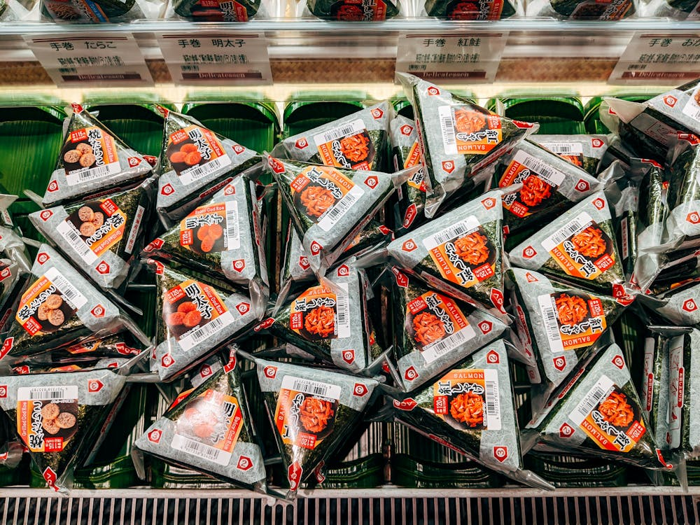

うまっ！

**アメリカとくらべて…ちょっとちがいますね。**

**ある、アメリカのコンビニですしをべて、びょういんに行きました！**



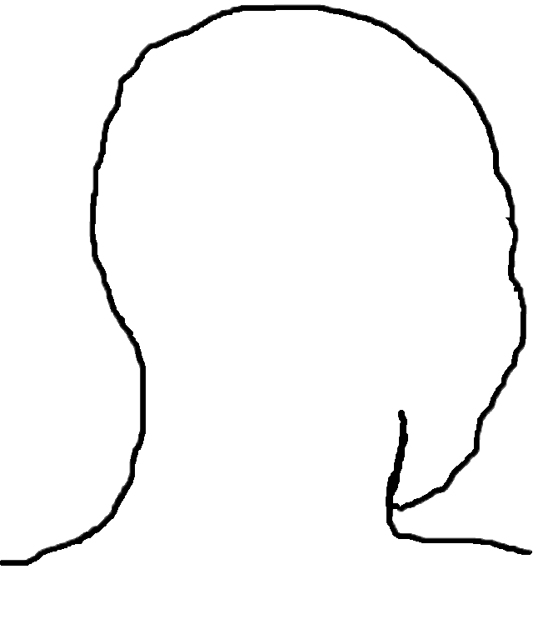

おなかがいです！

**さんは、いつもやさしいです。**

**サービスがすばらしいです。**

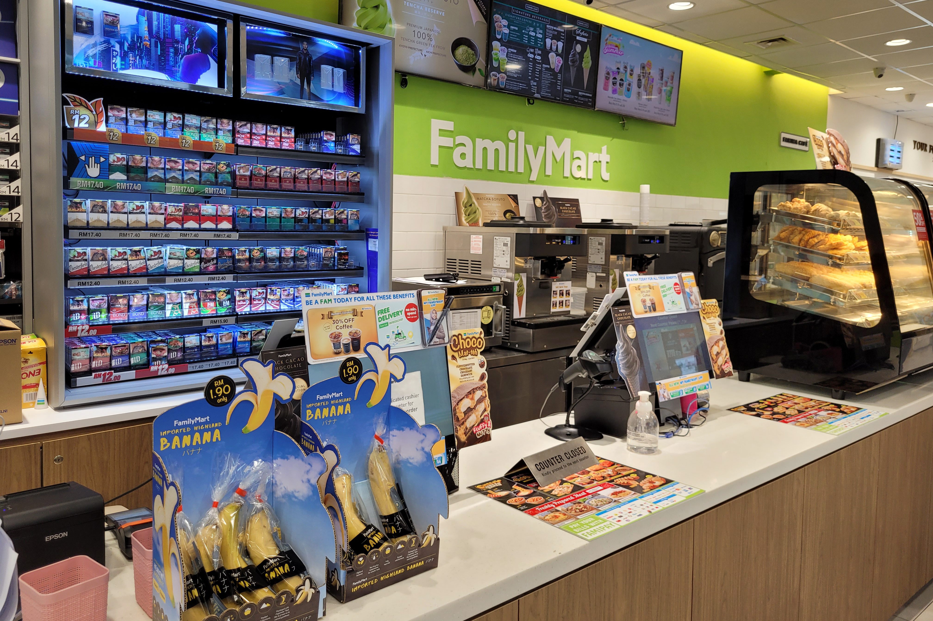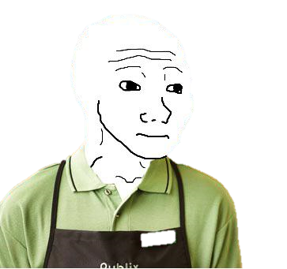

いらっしゃいませ！

**とくらべてちょっとちがいますね。**

**ののーは、ときどき…**

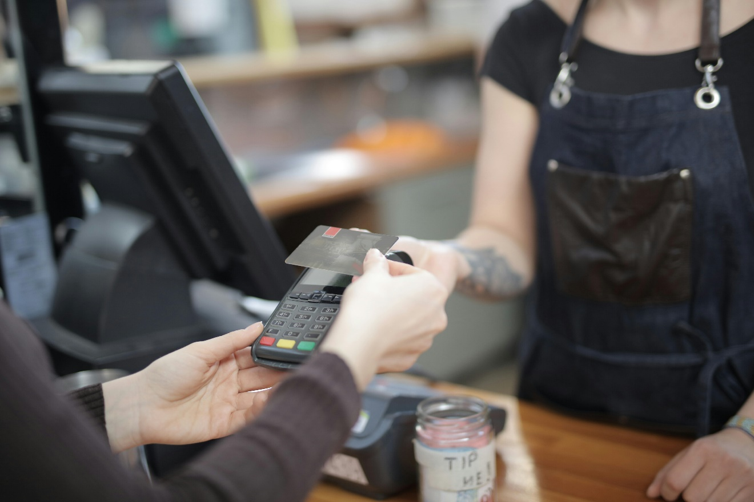

にりたい….

**のをにきましょう。**

**がとてもきれいです！**

**わあ！がたくさんありますね。**

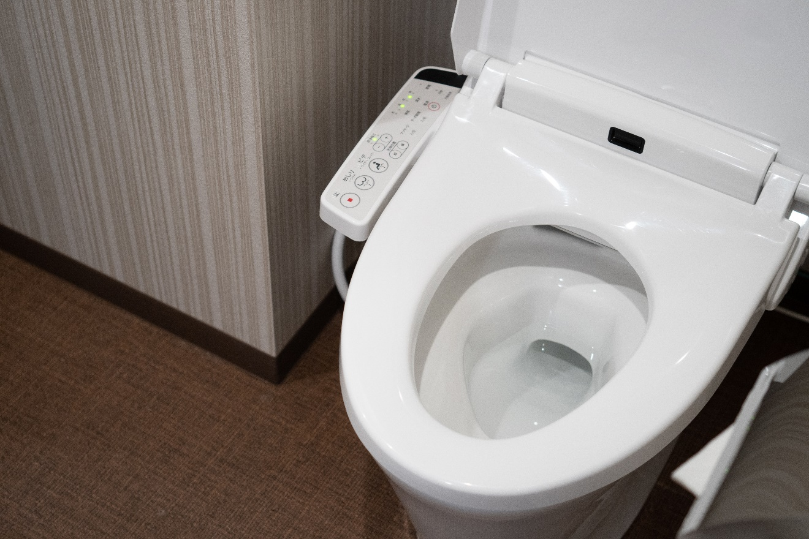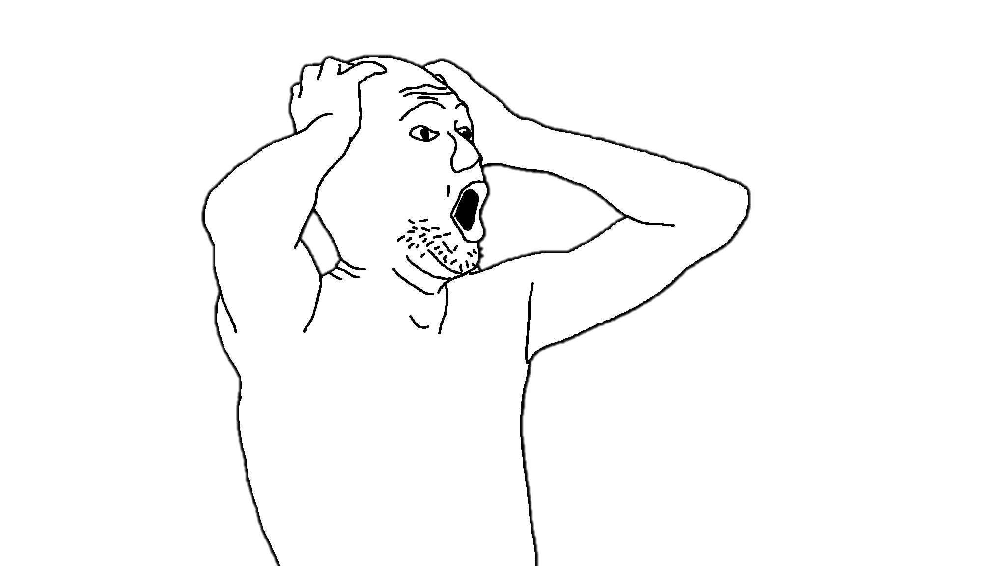

わあ！！

**はすごいですね！**



すげえ！

**「おしまい」**